TIÊU CHUẨN QUỐC GIA
TCVN 7321:2009
ISO 7933:2004
ECGÔNÔMI MÔI TRƯỜNG NHIỆT - XÁC ĐỊNH BẰNG PHƯƠNG PHÁP PHÂN TÍCH VÀ GIẢI THÍCH STRESS NHIỆT THÔNG QUA TÍNH TOÁN CĂNG THẲNG NHIỆT DỰ ĐOÁN
Ergonomics of the thermal environment - Analytical determination and interpretation of heat stress using calculation of the predicted heat strain
Lời nói đầu
TCVN 7321:2009 thay thế TCVN 7321:2003
TCVN 7321:2009 hoàn toàn tương đương với ISO 7933:2004.
TCVN 7321:2009 do Ban Kỹ thuật Tiêu chuẩn quốc gia TCVN/TC 159 Ecgônômi biên soạn, Tổng cục Tiêu chuẩn Đo lường Chất lượng đề nghị, Bộ Khoa học và Công nghệ công bố.
Lời giới thiệu
Những tiêu chuẩn khác trong loạt các tiêu chuẩn này mô tả cách thức tiến hành tính toán và định lượng ảnh hưởng của các thông số tới sự điều nhiệt của con người trong một môi trường nhất định. Một số tiêu chuẩn khác quy định cách thức kết hợp giữa các thông số để từ đó dự đoán được mức độ không thoải mái hoặc nguy cơ về sức khỏe trong những điều kiện môi trường khác nhau. Tiêu chuẩn này được biên soạn nhằm tiêu chuẩn hóa các phương thức mà những chuyên gia về sức khỏe nghề nghiệp nên sử dụng để tiếp cận một vấn đề và liên tục thu thập thông tin cần thiết phục vụ công tác kiểm soát và phòng ngừa những vấn đề phát sinh.
Phương pháp ước tính và giải thích cân bằng nhiệt được thực hiện dựa trên thông tin khoa học cập nhật nhất. Những cải thiện trong tương lai liên quan đến việc tính toán các thuật ngữ khác nhau của phương trình cân bằng nhiệt, hay cách giải thích phương trình đó, sẽ được tính đến khi chúng trở nên có giá trị. Thông qua tình hình hiện tại, phương pháp đánh giá này không được áp dụng cho các trường hợp có trang bị quần áo bảo vệ đặc biệt (quần áo phản xạ, thoáng mát, thông khí tốt, không thấm nước và có trang bị phương tiện bảo vệ cá nhân).
Ngoài ra, các chuyên gia về sức khỏe nghề nghiệp chịu trách nhiệm đánh giá rủi ro của một cá thể được chỉ định gặp phải, chú trọng tới các đặc điểm riêng có thể khác với những người được coi là đối tượng nghiên cứu chuẩn. TCVN 7439 (ISO 9886) mô tả cách thức các thông số sinh lý được sử dụng để giám sát biểu hiện sinh lý của một đối tượng riêng biệt, ISO 12894 mô tả cách thức tổ chức tiến hành giám sát y tế.

ECGÔNÔMI MÔI TRƯỜNG NHIỆT - XÁC ĐỊNH BẰNG PHƯƠNG PHÁP PHÂN TÍCH VÀ GIẢI THÍCH STRESS NHIỆT THÔNG QUA TÍNH TOÁN CĂNG THẲNG NHIỆT DỰ ĐOÁN
Ergonomics of the thermal environment - Analytical determination and interpretation of heat stress using calculation of the predicted heat strain
1. Phạm vi áp dụng
Tiêu chuẩn này quy định phương pháp đánh giá phân tích và giải thích stress nhiệt thực nghiệm bởi đối tượng trong môi trường nóng. Nó mô tả phương pháp dự đoán lượng mồ hôi và nhiệt độ lõi bên trong mà cơ thể con người sẽ đạt tới khi phản ứng với môi trường lao động.
Các thuật ngữ khác nhau được sử dụng trong mô hình dự đoán này, và trong cân bằng nhiệt nói riêng, biểu thị ảnh hưởng của các thông số vật lý khác nhau của môi trường có stress nhiệt mà đối tượng đã trải nghiệm. Bằng cách đó, việc thực hiện tiêu chuẩn này có thể xác định được thông số hoặc nhóm thông số cần được thay đổi, và thay đổi tới mức nào, để giảm bớt các nguy cơ căng thẳng sinh lý.
Mục tiêu chính của tiêu chuẩn này là:
a) đánh giá stress nhiệt trong điều kiện có khả năng dẫn tới tăng nhiệt độ lõi quá mức hoặc mất nước ở đối tượng chuẩn;
b) xác định thời gian tiếp xúc mà căng thẳng sinh lý chấp nhận được (không có dự báo tổn hại về sức khỏe). Trong trường hợp của mô hình dự báo này, thời gian tiếp xúc được gọi là “thời gian tiếp xúc cho phép tối đa”.
Tiêu chuẩn này không dự đoán sự đáp ứng sinh lý của các cá thể riêng lẻ, mà chỉ xét các đối tượng chuẩn có sức khỏe tốt và phù hợp với công việc họ làm. Do vậy nó dự định cho các chuyên gia ecgônômi và vệ sinh công nghiệp v.v... sử dụng để đánh giá điều kiện làm việc.
2. Tài liệu viện dẫn
Các tài liệu viện dẫn sau rất cần thiết cho việc áp dụng tiêu chuẩn này. Đối với các tài liệu viện dẫn ghi năm công bố thì áp dụng phiên bản được nêu. Đối với các tài liệu viện dẫn không ghi năm công bố thì áp dụng phiên bản mới nhất, bao gồm cả các sửa đổi, bổ sung (nếu có).
TCVN 7212 (ISO 8996), Ecgônômi môi trường nhiệt - Xác định mức chuyển hóa
TCVN 7439 (ISO 9886), Ecgônômi - Đánh giá căng thẳng nhiệt bằng các phép đo sinh lý
ISO 7726, Ergonomics of the thermal environment - Instruments for measuring physical quantities (Ecgônômi môi trường nhiệt - Dụng cụ đo các đại lượng vật lý)
ISO 9920, Ergonomics of the thermal environment - Estimation of the thermal insulation and evaporative resistance of a clothing ensemble (Ecgônômi môi trường nhiệt - Đánh giá về cách nhiệt và trở bay hơi của quần áo).
3. Các ký hiệu
Một số ký hiệu và thuật ngữ viết tắt được chỉ rõ ở các “Ký hiệu” cũng như đơn vị tính của chúng được sử dụng trong tiêu chuẩn này phù hợp với tiêu chuẩn ISO 7726. Tuy nhiên, tiêu chuẩn này cũng được bổ sung một số ký hiệu nhằm diễn giải căng thẳng nhiệt dự đoán.
Danh sách các ký hiệu được trình bày tại Bảng 1.
Bảng 1 - Các ký hiệu và đơn vị tính
Ký hiệu | Thuật ngữ | Đơn vị
- | Nếu vận tốc đi bộ nhập code = 1, trường hợp khác bằng 0 | -
- | Nếu hướng đi bộ nhập code = 1, trường hợp khác bằng 0 | -
α | Tỉ lệ của khối lượng cơ thể trên nhiệt độ da | không thứ nguyên
α_{i} | Trọng số nhiệt độ lõi - da tại thời điểm t_{i} | không thứ nguyên
α_{i-1} | Trọng số nhiệt độ lõi - da tại thời điểm t_{i-1} | không thứ nguyên
ε | Độ bức xạ | không thứ nguyên
θ | Góc giữa hướng đi và hướng gió | độ
A_{Du} | Diện tích bề mặt cơ thể DuBois | mét vuông
A_{p} | Tỷ lệ bề mặt cơ thể được che phủ bởi quần áo phản xạ | không thứ nguyên
A_{r} | Vùng bức xạ có hiệu quả của cơ thể | không thứ nguyên
C | Dòng nhiệt đối lưu | oát trên mét vuông
c_{e} | Sự bay hơi của nước ẩn nhiệt | jun trên kilogam
C_{orr,cl} | Hệ số hiệu chỉnh tổng độ cách nhiệt khô động tại hoặc trên mức 0,6 clo | không thứ nguyên
C_{orr,la} | Hệ số hiệu chỉnh tổng độ cách nhiệt khô động tại mức 0 clo | không thứ nguyên
C_{orr,tot} | Hệ số hiệu chỉnh độ cách nhiệt động của quần áo như một hàm số của quần áo thật | không thứ nguyên
C_{orr,E} | Hệ số hiệu chỉnh chỉ số thấm động | không thứ nguyên
C_{p} | Tỷ nhiệt của không khí khô tại áp suất không đổi | Jun trên kilogam khí khô Kelvin
C_{res} | Dòng nhiệt đối lưu qua đường hô hấp | oát trên mét vuông
c_{sp} | Tỷ nhiệt cơ thể | oát trên mét vuông trên Kelvin
D_{lim} | Thời gian tiếp xúc tối đa cho phép | phút
D_{lim tre} | Thời gian phơi nhiễm tối đa cho phép đối với sự tích nhiệt | phút
D_{limloss50} | Thời gian tiếp xúc tối đa cho phép đối với sự mất nước, đối tượng trung bình | phút
D_{limloss95} | Thời gian tiếp xúc tối đa cho phép đối với sự mất nước, 95 % lực lượng lao động | phút
D_{max} | Lượng mất nước tối đa | gam
D_{max50} | Lượng mất nước tối đa để bảo vệ một đối tượng trung bình | gam
D_{max95} | Lượng mất nước tối đa để bảo vệ 95 % lực lượng lao động | gam
DRINK | Nếu người lao động có thể uống thoải mái thì nhập 1; trường hợp khác thì nhập 0 | không thứ nguyên
dS_{i} | Tích nhiệt cơ thể trong khoảng số gia thời gian cuối | oát trên mét vuông
dS_{eq} | Mức tích nhiệt của cơ thể làm tăng nhiệt độ lõi tham gia vào mức chuyển hóa | oát trên mét vuông
E | Dòng nhiệt bay hơi trên da | oát trên mét vuông
E_{max} | Dòng nhiệt bay hơi tối đa trên bề mặt da | oát trên mét vuông
E_{p} | Dòng nhiệt bay hơi dự đoán | oát trên mét vuông
E_{req} | Dòng nhiệt bay hơi đáp ứng | oát trên mét vuông
E_{res} | Dòng nhiệt bay hơi qua đường hô hấp | oát trên mét vuông
ƒ_{cl} | Hệ số diện tích quần áo | Không thứ nguyên
F_{cl,R} | Hệ số giảm trao đổi nhiệt bức xạ do mặc quần áo | Không thứ nguyên
F_{r} | Độ bức xạ của quần áo phản xạ | Không thứ nguyên
H_{b} | Chiều cao cơ thể | mét
h_{cdyn} | Hệ số chuyển đổi nhiệt đối lưu động | oát trên mét vuông trên Kelvin
h_{r} | Hệ số chuyển đổi nhiệt bức xạ | oát trên mét vuông trên Kelvin
I_{a st} | Độ cách nhiệt của lớp bao tĩnh | mét vuông kelvin trên oát
I_{cl st} | Độ cách nhiệt tĩnh của quần áo | mét vuông kelvin trên oát
I_{cl} | Độ cách nhiệt của quần áo | clo
I_{tot st} | Tổng độ cách nhiệt tĩnh của quần áo | mét vuông kelvin trên oát
I_{a dyn} | Độ cách nhiệt của lớp bao động | mét vuông kelvin trên oát
I_{cl dyn} | Độ cách nhiệt động của quần áo | mét vuông kelvin trên oát
I_{tot dyn} | Tổng độ cách nhiệt động toàn phần | mét vuông kelvin trên oát
I_{mst} | Chỉ số thấm hơi ẩm tĩnh | không thứ nguyên
I_{mdyn} | Chỉ số thấm hơi ẩm động | không thứ nguyên
incr | Khoảng số gia thời gian từ thời điểm t_{i-1} tới thời điểm t_{i} | phút
k_{Sw} | Tỷ lệ k của mức mồ hôi dự đoán | không thứ nguyên
K | Dòng nhiệt dẫn truyền | oát trên mét vuông
M | Mức chuyển hóa | oát trên mét vuông
p_{a} | áp suất hơi riêng phần | kilo pascal
p_{sk,s} | áp suất hơi nước bão hòa tại nhiệt độ da | kilo pascal
R | Dòng nhiệt bức xạ | oát trên mét vuông
r_{req} | Hiệu suất bay hơi đáp ứng khi ra mồ hôi | không thứ nguyên
R_{tdyn} | Tổng trở bay hơi động của quần áo và lớp không khí bao quanh | mét vuông kilo pascal trên oát
S | Mức tích nhiệt cơ thể | oát trên mét vuông
S_{eq} | Sự tích nhiệt cơ thể để làm tăng nhiệt độ lõi tham gia vào mức chuyển hóa | oát trên mét vuông
Sw_{max} | Mức mồ hôi tối đa | oát trên mét vuông
Sw_{p} | Mức mồ hôi dự đoán | oát trên mét vuông
Sw_{p,i} | Mức mồ hôi dự đoán tại thời điểm t_{i} | oát trên mét vuông
Sw_{p,i-1} | Mức mồ hôi dự đoán tại thời điểm t_{i-1} | oát trên mét vuông
Sw_{req} | Mức mồ hôi đáp ứng | oát trên mét vuông
t | Thời gian | phút
t_{a} | Nhiệt độ không khí | độ C
t_{cl} | Nhiệt độ bề mặt quần áo | độ C
t_{cr} | Nhiệt độ lõi | độ C
t_{cr,eqm} | Giá trị ở trạng thái ổn định của nhiệt độ lõi là một hàm phụ thuộc mức chuyển hóa | độ C
t_{cr,eq} | Nhiệt độ lõi là một hàm phụ thuộc mức chuyển hóa | độ C
t_{cr,eqi} | Nhiệt độ lõi là một hàm phụ thuộc của mức chuyển hóa tại thời điểm t_{i} | độ C
t_{cr,eqi-1} | Nhiệt độ lõi là một hàm phụ thuộc mức chuyển hóa tại thời điểm t_{i-1} | độ C
t_{cr,i} | Nhiệt độ lõi tại thời điểm t_{i} | độ C
t_{cr,i-1} | Nhiệt độ lõi tại thời điểm t_{i-1} | độ C
t_{ex} | Nhiệt độ khí thở ra | độ C
t_{r} | Nhiệt độ bức xạ trung bình | độ C
t_{re} | Nhiệt độ trực tràng | độ C
t_{re, max} | Nhiệt độ trực tràng cho phép tối đa | độ C
t_{re,i} | Nhiệt độ trực tràng tại thời điểm t_{i} | độ C
t_{re,i-1} | Nhiệt độ trực tràng tại thời điểm t_{i-1} | độ C
t_{sk,eq} | Nhiệt độ da trung bình ở trạng thái ổn định | độ C
t_{sk,eq nu} | Nhiệt độ da trung bình ở trạng thái ổn định đối với đối tượng không mặc quần áo | độ C
t_{sk,eq cl} | Nhiệt độ da trung bình ở trạng thái ổn định đối với đối tượng mặc quần áo | độ C
t_{sk,i} | Nhiệt độ da trung bình tại thời điểm t_{i} | độ C
t_{sk,i-1} | Nhiệt độ da trung bình tại thời điểm t_{i-1} | độ C
V | Lượng thông khí hô hấp | lít trên phút
v_{a} | Vận tốc không khí | mét trên giây
v_{ar} | Vận tốc không khí tương đối | mét trên giây
v_{w} | Vận tốc đi bộ | mét trên giây
w | Độ ướt của da | không thứ nguyên
W | Năng lượng sinh công | oát trên mét vuông
W_{a} | Tỷ suất ẩm độ | kilogam nước trên kilogam không khí khô
W_{b} | Khối lượng cơ thể | kg
W_{ex} | Tỷ suất ẩm độ đối với khí thở ra | kilogam nước trên kilogam không khí khô
w_{max} | Độ ướt da tối đa | không thứ nguyên
w_{p} | Độ ướt da dự đoán | không thứ nguyên
w_{req} | Độ ướt da đáp ứng | không thứ nguyên
4. Nguyên lý của phương pháp đánh giá
Phương pháp đánh giá và giải thích tính toán cân bằng nhiệt của cơ thể từ:
a) Các thông số của môi trường nhiệt:
- Nhiệt độ không khí, t_{a};
- Nhiệt độ bức xạ trung bình, t_{r};
- Áp suất hơi riêng phần, p_{a};
- Vận tốc không khí, v_{a};
(Các thông số này được tính hoặc đo theo ISO 7726)
b) Các đặc tính trung bình của các đối tượng tiếp xúc với tình huống lao động này:
- Mức chuyển hóa, M, được tính toán dựa trên TCVN 7212 (ISO 8996);
- Các đặc tính nhiệt của quần áo được tính toán dựa trên ISO 9920.
Điều 5 mô tả các nguyên lý tính toán sự trao đổi nhiệt khác nhau xuất hiện trong phương trình cân bằng nhiệt, cũng như lượng mồ hôi mất đi cần thiết để đạt được cân bằng nhiệt của cơ thể. Các biểu thức toán học của các tính toán này được trình bày trong Phụ lục A.
Điều 6 mô tả phương pháp giải thích để xác định lượng mồ hôi dự đoán, nhiệt độ trực tràng dự đoán, thời gian tiếp xúc tối đa cho phép và chế độ làm việc - nghỉ ngơi để đạt được lượng mồ hôi dự đoán. Sự xác định này dựa trên hai chuẩn cứ: sự tăng nhiệt độ lõi tối đa và mất nước tối đa của cơ thể. Các giá trị tối đa của tiêu chuẩn này được trình bày tại Phụ lục B.
Độ chính xác khi đánh giá lượng mồ hôi dự đoán và thời gian tiếp xúc là các đại lượng của mô hình tính toán (nghĩa là các biểu thức được đề xuất trong Phụ lục A) và các giá trị cực đại đã được chấp nhận. Nó cũng là một hàm số về độ chính xác của phép tính và phép đo các thông số vật lý đánh giá mức chuyển hóa và độ cách nhiệt của quần áo.
5. Các bước tính toán chính
5.1. Phương trình cân bằng nhiệt tổng quát
5.1.1. Tổng quát
Phương trình cân bằng nhiệt tổng quát của cơ thể có thể được viết dưới dạng:
M - W = C_{res} + E_{res} + K + C + R + E + S (1)
Phương trình này chỉ ra rằng sự sinh nhiệt bên trong cơ thể tương ứng với mức chuyển hóa (M) trừ đi năng lượng sinh công (W), được cân bằng với sự trao đổi nhiệt do đối lưu (C_{res}) và bay hơi (E_{res}) qua đường hô hấp, cũng như trao đổi nhiệt trên da do dẫn truyền (K), do đối lưu (C), do bức xạ (R), và do bay hơi (E), và được cân bằng bởi thành phần cuối cùng, là sự tích nhiệt (S), tích lũy trong cơ thể.
Các số hạng khác nhau của phương trình này (1) sẽ lần được xem xét trong các phương pháp tính toán (các biểu thức chi tiết được trình bày trong Phụ lục A).
5.1.2. Mức chuyển hóa, M
Phép tính hoặc đo mức chuyển hóa được mô tả trong tiêu chuẩn TCVN 7212 (ISO 8996).
Các chỉ số để đánh giá mức chuyển hóa được trình bày tại Phụ lục C.
5.1.3. Năng lượng sinh công, W
Trong hầu hết các tình huống công nghiệp, năng lượng sinh công nhỏ và có thể bỏ qua.
5.1.4. Dòng nhiệt do đối lưu qua đường hô hấp, C_{res}
Dòng nhiệt đối lưu qua đường hô hấp có thể được xác định qua công thức sau:
C_{res} = 0,072 c_{p} x V x (2)
5.1.5. Dòng nhiệt do bay hơi qua hô hấp, E_{res}
Dòng nhiệt do bay hơi qua đường hô hấp có thể được xác định qua công thức sau:
E_{res} = 0,072 c_{e} x V x (3)
5.1.6. Dòng nhiệt do dẫn truyền: K
Vì tiêu chuẩn này đề cập tới nguy cơ khử nước toàn bộ cơ thể và tăng thân nhiệt cao, dòng nhiệt do dẫn truyền qua bề mặt cơ thể khi tiếp xúc với các vật thể rắn có thể so sánh với nhiệt mất do dẫn truyền và bức xạ, xảy ra nếu các bề mặt này không tiếp xúc với bất kỳ vật thể rắn nào. Do vậy, dòng nhiệt do dẫn truyền không được xem xét trực tiếp.
ISO 13732-1 đặc biệt đề cập tới các nguy cơ gây đau và bỏng cho phần cơ thể tiếp xúc với các bề mặt nóng.
5.1.7. Dòng nhiệt do đối lưu ở bề mặt da, C
Dòng nhiệt do đối lưu ở bề mặt da có thể được biểu thị qua công thức
C = h_{cdyn} x f_{cl} x (t_{sk} - t_{a}) (4)
Trong đó hệ số truyền nhiệt đối lưu động giữa quần áo và không khí bên ngoài, h_{cdyn}, có tính đến đặc tính quần áo, chuyển động của đối tượng và không khí.
Phụ lục D cung cấp một vài chỉ số phục vụ việc đánh giá các đặc tính nhiệt của quần áo.
5.1.8. Dòng nhiệt do bức xạ ở bề mặt da, R
Dòng nhiệt do bức xạ ở bề mặt da có thể được biểu thị qua công thức
R = h_{r} x f_{cl} x (t_{sk} - t_{r}) (5)
Trong đó hệ số truyền nhiệt do bức xạ giữa quần áo và không khí bên ngoài, h_{r}, có tính đến đặc tính của quần áo, chuyển động của đối tượng và không khí.
5.1.9. Dòng nhiệt do bay hơi trên bề mặt da, E
Dòng nhiệt tối đa do bay hơi trên bề mặt da, E_{max}, có thể đạt được theo giả thuyết trong trường hợp da hoàn toàn ướt. Trong những điều kiện này:
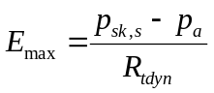 (6)
Trong đó tổng trở bay hơi của lớp không khí giới hạn và quần áo, R_{tdyn}, có tính đến đặc tính quần áo, chuyển động của đối tượng và không khí.
Trong trường hợp da ướt từng phần, dòng nhiệt bay hơi, E, tính bằng W/m², được biểu thị bằng công thức
E = w x E_{max} (7)
5.1.10. Sự tích nhiệt để làm tăng nhiệt độ lõi tham gia vào mức chuyển hóa, dS_{eq}
Ngay cả trong môi trường trung tính, nhiệt độ lõi tăng đến một giá trị trạng thái ổn định t_{cr,eq} là một hàm số phụ thuộc mức chuyển hóa liên quan tới khả năng hiếu khí tối đa của mỗi cá thể.
Nhiệt độ lõi đạt tới nhiệt độ trạng thái ổn định này theo hàm số mũ với thời gian. Sự tích nhiệt tham gia vào sự tăng nhiệt này, dS_{eq}, không góp phần vào giai đoạn bắt đầu ra mồ hôi và vì vậy phải được trừ đi trong phương trình cân bằng nhiệt.
5.1.11. Sự tích nhiệt, S
Sự tích nhiệt của cơ thể là tổng đại số của các dòng nhiệt đã chỉ ra ở các phần trên.
5.2. Tính toán dòng nhiệt bay hơi đáp ứng, độ ướt da đáp ứng và mức mồ hôi đáp ứng
Xem xét giả thiết liên quan đến dòng nhiệt do dẫn truyền, phương trình cân bằng nhiệt tổng quát (1) có thể được viết như sau:
E + S= M - W - C_{res} - E_{res} - C - R (8)
Dòng nhiệt bay hơi đáp ứng, E_{req}, là dòng nhiệt bay hơi yêu cầu để duy trì cân bằng nhiệt của cơ thể và vì vậy khi sự tích nhiệt bằng không (zero) thì:
E_{req} = M - W - C_{res} - E_{res} - C - R - dS_{eq} (9)
Độ ướt da đáp ứng, W_{req}, là tỉ lệ giữa dòng nhiệt bay hơi đáp ứng và dòng nhiệt bay hơi tối đa tại bề mặt da:
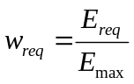 (10)
Tính toán mức mồ hôi yêu cầu được tiến hành trên cơ sở dòng nhiệt bay hơi đáp ứng, nhưng cũng nên xem xét đến tỉ lệ mồ hôi nhỏ giọt bởi vì độ ẩm da ở các khu vực khác nhau rất lớn. Mức mồ hôi đáp ứng được tính bằng công thức:
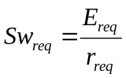 (11)
CHÚ THÍCH: Mức mồ hôi tính bằng W/m² biểu thị sự tương đương về nhiệt của lượng mồ hôi biểu thị bằng gam mồ hôi/m² bề mặt da và trên giờ. 1 W/m² tương ứng với dòng nhiệt 1,47 g/(m².h) hoặc 2,67 g/h đối với đối tượng chuẩn (có diện tích bề mặt cơ thể là 1,8 m²).
6. Giải thích mức mồ hôi đáp ứng
6.1. Cơ sở của phương pháp giải thích
Giải thích các giá trị được tính bởi phương pháp giải tích đã khuyến nghị dựa trên hai tiêu chí stress:
- độ ướt da tối đa, w_{max}
- mức mồ hôi tối đa, Sw_{max}
Và hai tiêu chí căng thẳng
- nhiệt độ trực tràng tối đa, t_{re,max}
- lượng mất nước tối đa, D_{max}
Mức mồ hôi đáp ứng, S_{req}, không thể vượt quá mức mồ hôi tối đa, Sw_{max}, có thể đạt được bởi đối tượng. Độ ướt da đáp ứng, w_{req}, không thể vượt quá độ ướt da tối đa, w_{max}, có thể đạt được bởi đối tượng. Hai giá trị tối đa này là đại lượng phụ thuộc vào sự thích nghi của đối tượng.
Trong trường hợp không cân bằng nhiệt, nhiệt độ trực tràng tăng phải được giới hạn ở một giá trị tối đa, t_{re, max}, và như vậy khả năng ảnh hưởng do bất kỳ bệnh lý nào đều được hạn chế tuyệt đối.
Cuối cùng, bất kể cân bằng nhiệt thế nào, mất nước phải được hạn chế tới một giá trị D_{max}, có thể so sánh với sự duy trì cân bằng điện giải của cơ thể.
Phụ lục B bao gồm các giá trị tham khảo cho tiêu chí của stress (w_{max} và Sw_{max}) và tiêu chí của căng thẳng (t_{re, max} và D_{max}). Các giá trị khác nhau được đưa ra cho đối tượng thích nghi và không thích nghi, và theo mức độ bảo vệ mong muốn [mức trung bình hoặc mức (cảnh báo) 95 %].
6.2. Phân tích tình huống lao động
Các trao đổi nhiệt được tính ở thời điểm, t_{i}, từ các điều kiện cơ thể tại lần tính trước và là một hàm số của điều kiện chuyển hóa và khí hậu phổ biến trong suốt khoảng số gia thời gian.
- dòng nhiệt bay hơi đáp ứng (E_{req}), độ ướt da đáp ứng (w_{req}), và mức mồ hôi đáp ứng (Sw_{req}) được tính đầu tiên.
- sau đó dòng nhiệt bay hơi dự đoán (E_{req}), độ ướt da dự đoán (w_{req}) và mức mồ hôi dự đoán (Sw_{p}) được tính, có tính đến các giới hạn của cơ thể (w_{max} và Sw_{max}) cũng như đáp ứng của tuyến mồ hôi theo biểu thức hàm số mũ (tự nhiên).
- mức tích nhiệt tính toán được qua sự khác nhau giữa dòng nhiệt bay hơi đáp ứng và dòng nhiệt bay hơi dự đoán. Nhiệt này góp phần làm tăng hoặc giảm nhiệt độ da và nhiệt độ cơ thể. Và sau đó cả hai thông số này và nhiệt độ trực tràng đều được tính.
- từ các giá trị này, các trao đổi nhiệt trong khoảng thời gian tăng tiếp theo sẽ được tính.
Sự gia tăng của Sw_{p} và t_{re} được tính lặp đi lặp lại theo cách này.
Quy trình này tạo khả năng tính tới không chỉ các điều kiện lao động không đổi, mà còn tới bất kỳ điều kiện nào với các thông số môi trường hoặc các đặc tính gánh nặng công việc thay đổi theo thời gian.
6.3. Xác định thời gian tiếp xúc tối đa cho phép (D_{lim})
Thời gian tiếp xúc tối đa cho phép D_{lim} đạt được khi nhiệt độ trực tràng hoặc mất nước tích lũy đạt tới các giá trị tối đa tương ứng.
Trong các tình huống lao động khi:
- hoặc dòng nhiệt bay hơi tối đa tại bề mặt da, E_{max}, là âm, dẫn đến ngưng tụ hơi nước trên da,
- hoặc thời gian tiếp xúc cho phép đã tính được ít hơn 30 min, do vậy hiện tượng bắt đầu đổ mồ hôi đóng vai trò chính trong việc tính toán mất nước do bay hơi của đối tượng.
Cần tiến hành các biện pháp phòng ngừa đặc biệt, và cần có biện pháp giám sát sinh lý trực tiếp đối với từng người lao động. Điều kiện để tiến hành việc khảo sát và các kỹ thuật đo cần áp dụng theo tiêu chuẩn TCVN 7439 (ISO 9886).
6.4. Tổ chức lao động trong môi trường nóng
Tiêu chuẩn này cho phép tiến hành so sánh những cách thức khác nhau trong việc tổ chức lao động và lập thời gian biểu nghỉ ngơi nếu cần.
Một chương trình máy tính viết bằng ngôn ngữ Quick Basic được trình bày tại Phụ lục E. Chương trình này cho phép tính toán và giải thích bất kỳ sự kết hợp các trình tự khi mức chuyển hóa, các đặc tính nhiệt quần áo và các thông số khí hậu đã biết.
Phụ lục F cung cấp một số dữ liệu (dữ liệu đầu vào và kết quả) sử dụng để đảm bảo tính đúng đắn của các chương trình máy tính khác được phát triển dựa trên mô hình tính toán trình bày tại Phụ lục A.

Phụ lục A
(quy định)
Dữ liệu cần thiết để tính cân bằng nhiệt
A.1 Phạm vi giá trị
Các giá trị và công thức đưa ra trong Phụ lục này phù hợp với kiến thức hiện tại. Một số cần được sửa đổi cho phù hợp với các kiến thức cập nhật hơn.
Các thuật toán được miêu tả trong Phụ lục này đã được xác nhận trên một cơ sở dữ liệu gồm 747 thí nghiệm tiến hành trong phòng thí nghiệm và 366 thí nghiệm tiến hành ngoài hiện trường, của 8 tổ chức nghiên cứu. Bảng 1 trình bày các phạm vi điều kiện mà mô hình Căng thẳng Nhiệt Dự đoán (PHS) có thể được công nhận. Khi một hoặc nhiều thông số vượt ra ngoài các phạm vi này, khuyến cáo nên sử dụng mô hình hiện thời với sự thận trọng và lưu tâm đặc biệt tới những người tiếp xúc.
Bảng A.1 - Phạm vi giá trị mô hình PHS
Thông số |  | Cực tiểu | Cực đại
t_{a} | ºC | 15 | 50
p_{a} | kPa | 0 | 4,5
t_{r} - t_{a} | ºC | 0 | 60
v_{a} | ms⁻¹ | 0 | 3
M | W | 100 | 450
l_{cl} | clo | 0,1 | 1,0
A.2 Xác định dòng nhiệt do đối lưu qua đường hô hấp, C_{res}
Dòng nhiệt do đối lưu qua đường hô hấp có thể được tính qua phương trình thực nghiệm sau:
C_{res} = 0,00152 M (28,56 + 0,885 t_{a} + 0,641 p_{a}) (A.1)
A.3 Xác định dòng nhiệt do bay hơi qua đường hô hấp, E_{res}
Dòng nhiệt do bay hơi qua đường hô hấp có thể được tính qua phương trình thực nghiệm sau:
E_{res} = 0,00127 M (59,34 + 0,53 t_{a} - 11,63 p_{a}) (A.2)
A.4 Xác định nhiệt độ da trung bình ở trạng thái ổn định
Trong điều kiện khí hậu mà tiêu chuẩn này có thể áp dụng, nhiệt độ da trung bình ở trạng thái ổn định có thể được tính như một hàm số của các thông số về tình huống lao động, sử dụng phương trình thực nghiệm sau:
Các đối tượng không mặc quần áo (l_{cl} ≤ 0,2) |  | Các đối tượng có mặc quần áo (l_{cl} ≥ 0,6)
t_{sk,eq nu} = 7,19 | + 0,064 t_{a} | t_{sk,eq cl} = 12,17 | + 0,020 t_{a}
 | + 0,061 t_{r} |  | + 0,044 t_{r}
 | - 0,348 v_{a} |  | - 0,253 v_{a}
 | + 0,198 p_{a} |  | + 0,194 p_{a}
 | + 0,000 M |  | + 0,005 346 M
 | + 0,616 t_{re} |  | + 0,512 74 t_{re}
Đối với các giá trị I_{cl} giữa 0,2 và 0,6 nhiệt độ da ở trạng thái ổn định được ngoại suy giữa hai nhóm giá trị đó sử dụng biểu thức:
t_{sk,eq} = t_{sk,eq nu} + 2,5 x (t_{sk,eq cl} - t_{sk,eq nu}) x (l_{cl} - 0,2) (A.3)
A.5 Xác định giá trị tức thời của nhiệt độ da
Nhiệt độ da t_{sk,i} tại thời điểm t_{i} có thể được tính
- từ nhiệt độ da t_{sk,i-1} tại thời điểm t_{i-1} trước đó một khoảng số gia thời gian, và
- từ nhiệt độ da ở trạng thái ổn định t_{sk,eq} được dự đoán từ các điều kiện phổ biến trong suốt khoảng số gia thời gian cuối cùng qua các phương trình được mô tả trong (A.4).
Khi hằng số thời gian phản ứng của nhiệt độ đa bằng 3 min, thì phương trình sau được sử dụng:
t_{sk,i} = 0,716 5 t_{sk,i-1} + 0,283 5 t_{sk,eq} (A.4)
A.6 Xác định sự tích nhiệt tham gia vào mức chuyển hóa, S_{eq}
Trong môi trường trung tính, nhiệt độ lõi tăng theo thời gian vận động là một hàm số phụ thuộc mức chuyển hóa liên quan đến khả năng hiếu khí tối đa của một cá thể.
Đối với một đối tượng trung bình, có thể cho rằng nhiệt độ lõi cân bằng tăng như một hàm số của mức chuyển hóa, theo phương trình sau:
t_{cr,eq} = 0,003 6 (M - 55) + 36,8 (A.5)
Nhiệt độ lõi đạt tới nhiệt độ lõi cân bằng theo phương trình bậc nhất với hằng số thời gian tương ứng là 10 min:
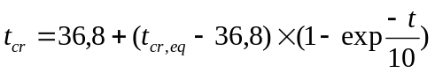 (A.6)
Phương trình này có thể diễn giải như sau
t_{cr,eq i} = t_{cr,eq i-1} x k +t_{cr,eq} x (1-k) (A.7)
Trong đó 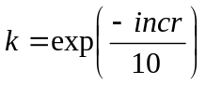
Sự tích nhiệt tham gia vào sự tăng này được tính như sau:
dS_{eq} = c_{sp} x (t_{cr,eq i} - t_{cr,eq i-1}) x (1 - α) (A.8)
A.7 Xác định đặc tính cách nhiệt tĩnh của quần áo
Đối với một đối tượng không mặc quần áo và điều kiện tĩnh là không có chuyển động nào của không khí cũng như cơ thể, các trao đổi nhiệt cảm nhận được (C+R) có thể tính như sau:
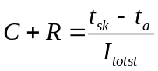 (A.9)
Trong đó nhiệt trở tĩnh cho đối tượng không mặc quần áo, có thể được tính bằng 0,111 m².K/W.
Đối với một đối tượng có mặc quần áo, nhiệt trở tĩnh, I_{tot st}, có thể được tính như sau
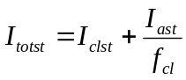 (A.10)
Trong đó tỉ lệ diện tích bề mặt có quần áo và không có quần áo của đối tượng, f_{cl}, được tính như sau:
ƒ_{cl} = 1 + 1,97I_{cl st} (A.11)
A.8 Xác định đặc tính cách nhiệt động của quần áo
Hoạt động và thông khí làm thay đổi đặc tính cách nhiệt của quần áo và lớp không khí liền kề. Do cả gió và chuyển động đều làm giảm cách nhiệt, nên rất cần có sự hiệu chỉnh. Hệ số hiệu chỉnh đối với sự cách nhiệt tĩnh của quần áo và cách nhiệt của lớp không khí bên ngoài có thể được tính theo các phương trình sau:
I_{tot dyn} = C_{orr,tot} x I_{tot st} (A.12)
I_{a dyn} = C_{orr,la} x I_{a st} (A.13)
(A.14)
Đối với I_{cl} ≥ 0,6 clo cho đối tượng không mặc quần áo hoặc lớp không khí liền kề, bằng
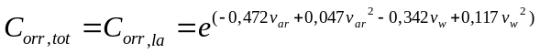 (A.15)
Và đối với 0 clo ≤ l_{cl} ≤ 0,6 clo, bằng
C_{orr,tot} = (0,6 - I_{cl})C_{orr,la} + I_{cl} x C_{orr,cl} (A.16)
Với v_{ar} được giới hạn tới 3 m⋅sec⁻¹ và v_{w} giới hạn tới 1,5 m⋅sec⁻¹
Khi vận tốc đi bộ không xác định hoặc người đó không di chuyển, giá trị đối với v_{w} có thể được tính như
v_{w} = 0,0052 (M - 58) với v_{w} ≤ 0,7 m/s (A.17)
Cuối cùng, I_{cl dyn} có thể nhận được như sau
I_{cl dyn} = I_{tot dyn} - (A.18)
A.9 Xác định trao đổi nhiệt qua đối lưu và bức xạ
Các trao đổi nhiệt khô có thể được tính bằng phương trình sau:
C + R = f_{cl} x [h_{cdyn} x (t_{cl} - t_{a}) + h_{r} x (t_{cl} - t_{r})] (A.19)
Miêu tả sự trao đổi nhiệt giữa quần áo và môi trường, và
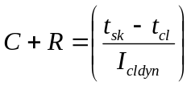 (A.20)
Miêu tả sự trao đổi nhiệt giữa da và bề mặt quần áo
Sự trao đổi nhiệt thông qua đối lưu động, h_{cdyn}, có thể được tính như giá trị lớn nhất của
2,38 |t_{sk} - t_{a}|^{0,25} (A.21)
3,5 + 5,2 v_{ar} (A.22)
8,7 v_{ar}^{0,6} (A.23)
Sự trao đổi nhiệt thông qua bức xạ, h_{r}, có thể ước tính bằng phương trình sau:
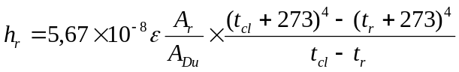 (A.24)
Tỷ lệ bề mặt da tham gia trao đổi nhiệt bằng bức xạ, , bằng 0,67 đối với một đối tượng ở tư thế gập người; 0,70 đối với một đối tượng đang ngồi và 0,77 đối với đối tượng đang đứng.
Khi mặc quần áo phản quang, h_{r} phải được điều chỉnh bằng hệ số F_{cl,R} theo biểu thức
F_{cl,R} = (1 - A_{p}) 0,97 + A_{p} x F_{r} (A.25)
Cả hai biểu thức tính C+R phải được giải lặp lại để tìm ra t_{cl}.
A.10 Tính dòng nhiệt bay hơi tối đa tại bề mặt da, E_{max}
Dòng nhiệt bay hơi tối đa tại bề mặt da được tính theo biểu thức
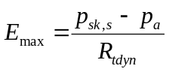 (A.26)
Trở bay hơi, R_{tdyn}, được tính từ biểu thức
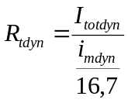 (A.27)
Trong đó chỉ số thấm động của quần áo, i_{mdyn}, bằng chỉ số thấm tĩnh của quần áo, i_{mst} được hiệu chỉnh đối với ảnh hưởng của chuyển động không khí và cơ thể.
i_{mdyn} = i_{mst} x C_{orr, E} (A.28)
Với
C_{orr, E} = 2,6 C_{orr,tot}² - 6,5 C_{orr,tot} + 4,9 (A.29)
Trong biểu thức này, i_{mdyn} được giới hạn đến 0,9.
A.11 Xác định lượng mồ hôi dự đoán (Sw_{p}) và dòng nhiệt bay hơi dự đoán (E_{p})
Biểu đồ tại Hình A.1 cho thấy cách tiến hành các đánh giá
Biểu đồ này yêu cầu những giải thích sau đây:
R1: khi dòng nhiệt bay hơi đáp ứng E_{req} lớn hơn lượng bay hơi tối đa, da sẽ được xem là đã ướt hoàn toàn: w_{req} lớn hơn 1. w_{req} chỉ độ dày của lớp nước trên da, chứ không phải là tỷ lệ tương đương của da, bị mồ hôi bao phủ. Theo lý thuyết w_{req} lớn hơn 1, thì hiệu quả bay hơi sẽ thấp hơn.
Với w_{req} ≤ 1, hiệu quả được tính bằng công thức 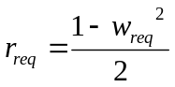
Với w_{req} ≥ 1, hiệu quả được tính bằng công thức 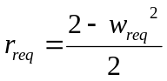
Tuy nhiên, giá trị này ở mức tối thiểu 5 %. Điều này đạt được đối với độ ẩm theo lý thuyết là 1,684.
R2: mức mồ hôi đáp ứng có thể được miêu tả bằng một phương trình bậc nhất với hằng số thời gian là 10 min. Do vậy, lượng mồ hôi dự đoán (Sw_{p,i}) tại thời điểm t_{i}, bằng một tỷ lệ k_{Sw} của mức mồ hôi dự đoán (Sw_{p,i-1}) tại thời điểm (t_{i-1}) trước đó một khoảng số gia thời gian cộng với tỷ lệ (1 - k_{Sw}) của mức mồ hôi yêu cầu bởi các điều kiện phổ biến trong khoảng số gia thời gian cuối cùng (Sw_{req}), và k_{Sw} được biểu thị bằng
K_{Sw} = exp(-incr/10)
R3: như đã giải thích ở trên, độ ướt da đáp ứng được phép theo lý thuyết lớn hơn 1 khi tính lượng mồ hôi dự đoán. Vì mất nhiệt do bay hơi bị hạn chế bởi bề mặt lớp nước, có nghĩa là bề mặt cơ thể, nên độ ẩm da dự đoán không thể lớn hơn 1. Điều này xảy ra ngay khi lượng mồ hôi dự đoán lớn gấp đôi dòng nhiệt bay hơi tối đa.
A.12 Cách tính nhiệt độ trực tràng
Sự tích nhiệt trong khoảng số gia thời gian cuối tại thời điểm t_{i}, được tính bằng biểu thức
S = E_{req} - E_{p} + S_{eq} (A.30)
Sự tích nhiệt này làm tăng nhiệt độ lõi, có tính tới sự tăng nhiệt độ da. Tỷ lệ của khối lượng cơ thể tại nhiệt độ lõi trung bình được tính bằng biểu thức
(1 - α) = 0,7 + 0,09 (t_{cr} - 36,8) (A.31)
Tỷ lệ này bị giới hạn tới
0,7 đối với t_{cr} < 36,8 ºC
0,9 đối với t_{cr} > 39,0 ºC
Hình A.2 minh họa sự phân bố sự tích nhiệt trong cơ thể tại thời điểm (t_{i-1}) và thời điểm t_{i}. Từ đó, có thể tính được
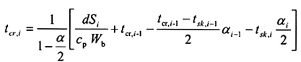 | (A.32)
Nhiệt độ trực tràng được tính theo biểu thức sau:
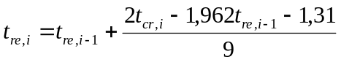 (A.33)
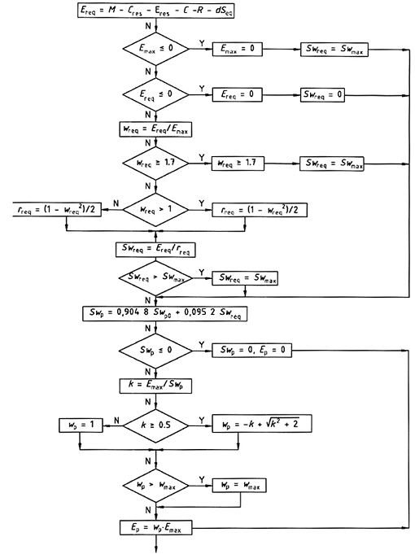
CHÚ GIẢI
N không
Y có
Hình A.1 - Biểu đổ xác định lượng mồ hôi dự đoán (Sw_{p}) và dòng nhiệt bay hơi dự đoán (E_{p})
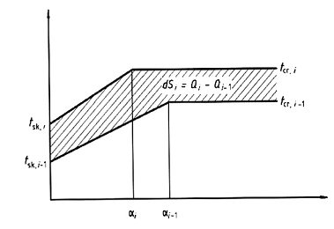
Hình A.2 - Phân bố sự tích nhiệt trong cơ thể tại thời điểm t_{i-1} và t_{i}

Phụ lục B
(tham khảo)
Các chỉ tiêu đánh giá thời gian tiếp xúc cho phép trong môi trường lao động nóng
B.1 Giới thiệu
Các chỉ tiêu sinh lý để xác định thời gian tiếp xúc tối đa cho phép như sau:
- đối tượng thích nghi và không thích nghi;
- độ ướt da tối đa, w_{max};
- mức mồ hôi tối đa, Sw_{max}
- xem xét tới 50 % (đối tượng “trung bình” hoặc “giữa") và 95 % lực lượng lao động (đại diện cho các đối tượng dễ bị ảnh hưởng nhất);
- lượng mất nước tối đa D_{max}
- nhiệt độ trực tràng tối đa.
B.2 Đối tượng thích nghi và không thích nghi
Các đối tượng thích nghi có thể ra mồ hôi nhiều hơn, đều hơn trên bề mặt cơ thể và sớm hơn so với các đối lượng không thích nghi. Trong một tình huống lao động cho trước, điều này dẫn đến sự tích nhiệt thấp hơn (nhiệt độ lõi thấp hơn) và căng thẳng tim mạch thấp hơn (nhịp tim thấp hơn). Ngoài ra, cũng mất ít muối hơn khi ra mồ hôi vì vậy có thể chịu được mất nước lớn hơn.
Do đó sự phân biệt giữa đối tượng thích nghi và không thích nghi là cần thiết. Điều này liên quan đến w_{max}, Sw_{max}.
B.3 Độ ướt da tối đa, w_{max}
Độ ướt da tối đa được đặt ở mức 0,85 cho các đối tượng không thích nghi và 1,0 cho đối tượng thích nghi.
B.4 Mức mồ hôi tối đa, Sw_{max}
Mức mồ hôi tối đa có thể được tính bằng các phương trình sau:
Sw_{max} = 2,6 (M - 32) x A_{Du} g⋅h⁻¹ trong phạm vi từ 650 g⋅h⁻¹ đến 1 000 g⋅h⁻¹.
hoặc
Sw_{max} = (M - 32) x A_{Du} W⋅m⁻² trong phạm vi từ 250 W⋅m⁻² đến 400 W⋅m⁻²
Đối với các đối tượng thích nghi, mức mồ hôi tối đa, tính trung bình, lớn hơn 25 % so với đối tượng không thích nghi.
B.5 Sự loại nước và mất nước tối đa
Sự loại nước ở mức 3 % làm tăng nhịp tim và giảm cảm giác ra mồ hôi, vì vậy được coi như sự loại nước tối đa trong công nghiệp (không phải đối với quân nhân hay vận động viên thể thao).
Đối với tiếp xúc kéo dài từ 4 đến 8 giờ, mức nước bù quan sát được trung bình tới 60 %, không phụ thuộc tổng lượng mồ hôi sinh ra, và lớn hơn 40 % trong 95 % các trường hợp.
Dựa trên các con số này, mất nước tối đa được đặt ở mức
- 7,5 % khối lượng cơ thể đối với một đối tượng trung bình (D_{max50}), hoặc
- 5 % khối lượng cơ thể đối với 95 % lực lượng lao động (D_{max95})
Do đó, khi các đối tượng có thể uống nước tự do (DRINK = 1), thì thời gian tiếp xúc tối đa cho phép có thể được tính cho một đối tượng trung bình dựa trên cơ sở mất nước tối đa bằng 7,5 % trọng lượng cơ thể và trên cơ sở 5 % trọng lượng cơ thể nhằm bảo vệ 95 % lực lượng lao động.
Nếu không được cung cấp nước (DRINK = 0), thì tổng lượng mất nước phải được giới hạn ở mức 3 %.
B.6 Giá trị cực đại của nhiệt độ trực tràng
Theo các khuyến cáo trong báo cáo kỹ thuật số 412 (1969)1 của Tổ chức y tế thế giới - WHO: “Thông thường, từ nhiệt độ trực tràng tính toán thời gian cần để ngắt quãng khoảng tiếp xúc ngắn với nóng gắt trong phòng thí nghiệm” và “Không nên để nhiệt độ bên trong cơ thể vượt quá 38ºC kéo dài khi tiếp xúc với công việc nặng nhọc hàng ngày”.
Đối với một nhóm lao động làm việc trong điều kiện môi trường cho trước, khi nhiệt độ trực tràng trung bình là 38ºC, thì có thể ước tính xác suất một cá thể nhất định đạt tới nhiệt độ trực tràng được giới hạn như sau:
- đối với mức 42,0ºC | ít hơn 10⁻⁷ (ít hơn 1 lần trong mỗi 40 năm một lần trong 1 000 công nhân) (250 ngày/năm)
- đối với mức 39,2ºC | ít hơn 10⁻⁴ (ít hơn 1 người gặp nguy cơ trong 10 000 ca làm việc)

Phụ lục C
(tham khảo)
Mức chuyển hóa
Các phương pháp xác định mức chuyển hóa được trình bày trong tiêu chuẩn TCVN 7212 (ISO 8996). Bảng C.1 và Bảng C.2 mô tả cách khác nhau (từ đơn giản đến chính xác hơn) để tính mức chuyển hóa đối với các hoạt động khác nhau.
Bảng C.1 - Phân loại mức chuyển hóa (theo đơn vị Wm⁻²) cho các loại hoạt động [sửa đổi từ TCVN 7112 (ISO 7243)]. Mức chuyển hóa đưa ra cho các công việc liên tục tính trung bình trong 60 min
Loại | W⋅m⁻² | Ví dụ
Nghỉ ngơi | 70 | Đứng hoặc ngồi khi nghỉ
Hoạt động rất nhẹ nhàng | 90 | Công việc chân tay nhẹ nhàng (viết, đánh máy, vẽ); việc làm bằng tay (các dụng cụ nghề nguội nhỏ, kiểm tra, lắp ráp, phân loại vật liệu nhẹ).
Hoạt động nhẹ | 115 | Công việc sử dụng cánh tay (lái xe trong điều kiện thông thường, vận hành cầu dao đạp chân hoặc pê-đan); làm việc với máy công cụ công suất nhỏ, đẩy nhẹ.
Hoạt động vừa phải | 145 | Công việc liên tục dùng cánh tay và bàn tay (đóng đinh, giũa); công việc dùng chân và cánh tay (vận hành xe tải, máy kéo hoặc thiết bị xây dựng)
Hoạt động từ vừa phải đến cường độ cao | 175 | Công việc sử dụng cánh tay hoặc thân người; làm việc với búa khí nén, lắp ráp máy kéo, khuân vác không liên tục vật liệu nặng vừa, đẩy hoặc kéo xe bò hoặc xe cút kít có trọng lượng nhẹ, đi bộ với vận tốc 4 km/h đến 5 km/h; lái xe trượt tuyết.
Hoạt động cường độ cao | 200 | Công việc sử dụng lực mạnh của cánh tay hoặc thân người, mang vác vật liệu nặng, xúc bằng xẻng, công việc sử dụng búa tạ, đốn cây bằng cưa xích, cắt cỏ bằng tay; đào; đi bộ với vận tốc 5 km/h đến 6 km/h  Đẩy hoặc kéo xe bò hoặc xe cút kít chất đầy; giũa vật đúc; xếp khối bê tông; điều khiển xe trượt tuyết trên địa hình hiểm trở
Hoạt động cường độ rất cao | > 230 | Hoạt động căng thẳng với nhịp độ từ nhanh tới mức tối đa; làm việc bằng rìu; đào hoặc dùng xẻng; leo cầu thang, dốc hoặc thang; đi bộ nhanh bước nhỏ; chạy; đi bộ với vận tốc lớn hơn 6 km/h, đi bộ trong tuyết dầy.
Bảng C.2 - Mối quan hệ giữa mức chuyển hóa (theo đơn vị W⋅m⁻²) với bộ phận cơ thể tham gia và cường độ công việc với bộ phận cơ thể đó
Bộ phận cơ thể liên quan | Công việc
Bộ phận cơ thể liên quan | Nhẹ | Vừa | Nặng
Cả hai bàn tay | 65 | 85 | 95
Một cánh tay | 100 | 120 | 140
Cả hai cánh tay | 135 | 150 | 165
Toàn bộ cơ thể | 190 | 255 | 345
Bảng C.3 - Mức chuyển hóa (theo đơn vị W⋅m⁻²) cho các hoạt động đặc thù
Hoạt động | W⋅m⁻²
Ngủ | 40
Lúc nghỉ ngơi, ngồi | 55
Lúc nghỉ ngơi, đứng | 70
Đi bộ trên mặt bằng, đường bằng phẳng, rắn chắc
1. không tải 2 km/h | 110
3 km/h | 140
4 km/h | 165
5 km/h | 200
2. có tải 10 kg, 4 km/h | 185
30 kg, 4 km/h | 250
Đi bộ lên dốc, đường bằng phẳng, rắn chắc
1. không tải nghiêng 5º, 4 km/h | 180
nghiêng 15º, 3 km/h | 210
nghiêng 25º, 3 km/h | 300
2. chịu tải 20kg nghiêng 15º, 4 km/h | 270
nghiêng 25º, 4 km/h | 410
Đi bộ xuống dốc 5km/h, không tải nghiêng 5º | 135
nghiêng 15º | 140
nghiêng 25º | 180
Trèo thang nghiêng 70º với tốc độ 11,2 m/min
Không tải | 290
Chịu tải 20 kg | 360
Đẩy hoặc kéo xe goòng lật, 3,6 km/h, đường bằng phẳng, rắn chắc
Lực đẩy: 12 kg | 290
Lực kéo: 16 kg | 375
Đẩy xe cút kít, đường bằng phẳng, 4,5 km/h, lốp cao su, tải 100 kg | 230
Giũa sắt 42 nhát/min | 100
60 nhát/min | 190
Quai búa, hai tay, trọng lượng búa 4,4kg, 15 nhát/min | 290
Nghề mộc Cưa tay | 220
Cưa máy | 100
Bào tay | 300
Xây gạch 5 viên/min | 170
Vặn vít | 100
Đào rãnh | 290
Làm việc trên máy công cụ Nhẹ (điều chỉnh, lắp ráp) | 100
Trung bình (chất tải) | 140
Nặng | 210
Làm việc với công cụ cầm tay Nhẹ (đánh bóng nhẹ nhàng) | 100
Trung bình (đánh bóng) | 160
Nặng (khoan nặng) | 230

Phụ lục D
(tham khảo)
Các đặc tính nhiệt của quần áo
D.1 Tổng quan
Các đặc tính nhiệt của quần áo phải được chú ý tới bao gồm:
- độ cách nhiệt;
- độ phản xạ bức xạ nhiệt;
- độ thấm hơi nước.
D.2 Độ cách nhiệt
Độ cách nhiệt được xác định theo đơn vị clo. Bảng D.1 đưa ra các giá trị cách nhiệt cơ bản đối với bộ quần áo làm việc được chọn.
Bảng D.1 - Các giá trị cách nhiệt cơ bản đối với bộ quần áo làm việc được chọn
Quần áo | I_{cl}  clo
Quần đùi, áo sơ mi ngắn tay, quần dài vừa, quần tất dài, giầy | 0,5
Đồ lót, áo sơ mi, quần dài vừa, tất, giầy | 0,6
Đồ lót, áo liền quần, tất, giầy | 0,7
Đồ lót, áo sơ mi, áo liền quần, tất, giầy | 0,8
Đồ lót, áo sơ mi, quần dài, áo blu, tất, giầy | 0,9
Quần đùi, áo lót, đồ lót, áo sơ mi, áo khoác làm việc, quần tất dài, giầy | 1,0
Đồ lót, áo lót, áo sơ mi, quần, áo khoác, áo vét, tất, giầy | 1,1
D.3 Độ Phản xạ bức xạ nhiệt
Bảng D.2 đưa ra các hệ số phản xạ (F_{r}) đối với các vật liệu đặc biệt khác nhau được phủ một lớp nhôm để phản xạ bức xạ nhiệt.
Bảng D.2 - Các hệ số phản xạ, (F_{r}) đối với các vật liệu đặc biệt khác nhau
Vật liệu | Xử lý | F_{r}
Vải bông | Sơn nhôm | 0,42
Vải visco | Tráng nhôm bóng | 0,19
Aramid (Kevlar) | Tráng nhôm bóng | 0,14
Len | Tráng nhôm bóng | 0,12
Vải bông | Tráng nhôm bóng | 0,04
Vải visco | Bọc nhôm chân không | 0,06
Aramid | Bọc nhôm chân không | 0,04
Len | Bọc nhôm chân không | 0,05
Vải bông | Bọc nhôm chân không | 0,05
Sợi thủy tinh | Bọc nhôm chân không | 0,07
Sự giảm nhiệt chỉ xảy ra đối với phần cơ thể được quần áo phản xạ che phủ. Bảng D.3 cung cấp thông tin phục vụ việc tính toán tỷ lệ (A_{p}) của phần cơ thể liên quan.
Bảng D.3 - Tỉ suất phần cơ thể đối với tổng bề mặt cơ thể
Phần | A_{p}
Đầu và mặt | 0,07
Ngực và bụng | 0,175
Lưng | 0,175
Hai cánh tay | 0,14
Hai bàn tay | 0,05
Hai bên đùi | 0,19
Hai chân | 0,13
Hai bàn chân | 0,07
D.4 Độ thấm hơi nước
Sự chống bay hơi của quần áo chịu ảnh hưởng mạnh của độ thấm đối với áp suất hơi nước của chất liệu, có thể xác định bằng chỉ số thấm hơi nước tĩnh (i_{mst}). Vì tiêu chuẩn hiện tại không áp dụng đối với loại quần áo đặc biệt, nên có thể áp dụng giá trị trung bình của i_{mst} bằng 0,38.

Phụ lục E
(tham khảo)
Chương trình tính toán mô hình căng thẳng nhiệt dự đoán
E.1 Tổng quát
Sự tương ứng giữa các ký hiệu ở Bảng 1 và những ký hiệu được dùng trong chương trình máy tính sau đây được liệt kê chi tiết tại Bảng E.1
Bản sao chương trình máy tính phục vụ việc tính toán mẫu căng thẳng nhiệt dự đoán có thể được tải xuống tại địa chỉ:
http://www.md.ucl.ac.be/hytr/new/Download/iso793.txt
Bảng E.1 - Sự tương ứng giữa các ký hiệu ở Bảng 1 và những ký hiệu được dùng trong chương trình máy tính
Ký hiệu | Ký hiệu trong chương trình |  | Ký hiệu | Ký hiệu trong chương trình |  | Ký hiệu | Ký hiệu trong chương trình
— | defspeed |  | F_{cl,R} | FclR |  | t_{cr,eq i - 1} | Tcreq0
— | defdir |  | F_{r} | Fr |  | t_{cr,i} | Tcr
α | — |  | H_{b} | height |  | t_{cr,i-1} | Tcr0
α_{i} | TskTcrwg |  | h_{cdyn} | Hcdyn |  | t_{ex} | Texp
α_{i-1} | TskTcrwg0 |  | h_{r} | Hr |  | t_{r} | Tr
ε | — |  | l_{a st} | last |  | t_{re} | —
θ | Theta |  | I_{cl st} | lclst |  | t_{re, max} | —
A_{Du} | Adu |  | I_{cl} | lcl |  | t_{re,i} | Tre
A_{p} | Ap |  | I_{tot st} | Itotst |  | t_{re,i-1} | Tre0
A_{r} | Ardu |  | I_{a dyn} | ladyn |  | t_{sk,eq} | Tskeq
C | Conv |  | I_{cl dyn} | lcldyn |  | t_{sk,eq nu} | Tskeqnu
c_{e} | — |  | I_{tot dyn} | Itotdyn |  | t_{sk,eq cl} | Tskeqcl
C_{orr,cl} | CORcl |  | i_{mst} | imst |  | t_{sk,i} | Tsk
C_{orr,la} | CORia |  | i_{mdyn} | imdyn |  | t_{sk,i-1} | Tsk0
C_{orr,tot} | CORtot |  | incr | Incr
C_{orr,E} | CORe |  | K | — |  | V | —
c_{p} | — |  | M | Met |  | v_{a} | Va
C_{res} | Cres |  | p_{a} | Pa |  | v_{w} | Walksp
c_{sp} | spHeat |  | p_{sk,s} | Psk |  | v_{ar} | Var
D_{lim} | Dlim |  | R | Rad |  | w | w
D_{lim tre} | Dlimtre |  | r_{req} | Eveff |  | W | Work
D_{limloss50} | Dlimloss50 |  | R_{tdyn} | Rtdyn |  | W_{a} | —
D_{limloss95} | Dlimloss95 |  | S | — |  | W_{b} | weight
D_{max} | Dmax |  | S_{eq} | — |  | W_{ex} | —
D_{max50} | Dmax50 |  | Sw_{max} | SWmax |  | w_{max} | wmax
D_{max95} | Dmax95 |  | Sw_{p} | — |  | w_{p} | wp
DRINK | DRINK |  | Sw_{p,i} | SWp |  | w_{req} | wreq
d_{Si} | dStorage |  | Sw_{p,i - 1} | SWp0
dS_{eq} | dStoreq |  | Sw_{req} | SWreq
E | — |  | t | t
E_{max} | Emax |  | t_{a} | Ta
E_{p} | Ep |  | t_{cl} | Tcl
E_{req} | Ereq |  | t_{cr} | Tcr
E_{res} | Eres |  | t_{cr,eqm} | Tcreqm
ƒ_{cl} | fcl |  | t_{cr,eq i} | Tcreq
E.2 Chương trình
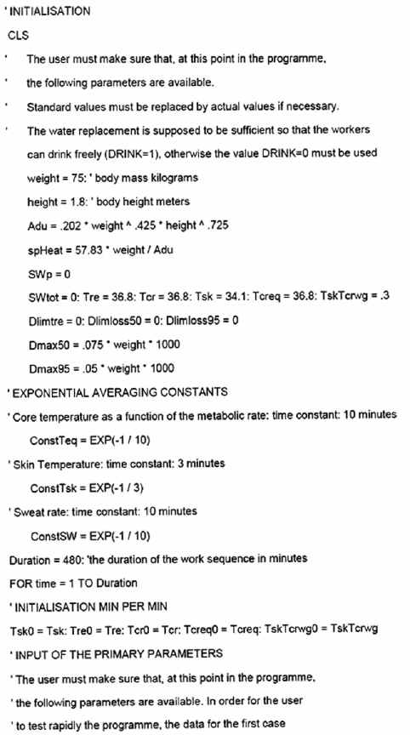
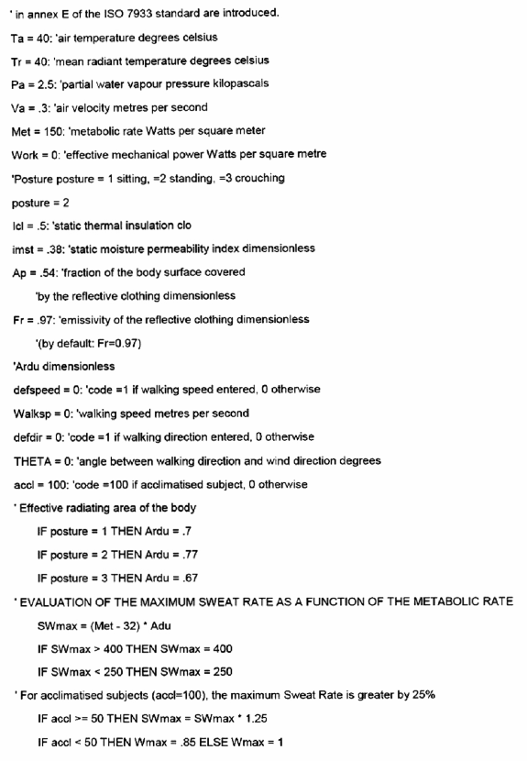
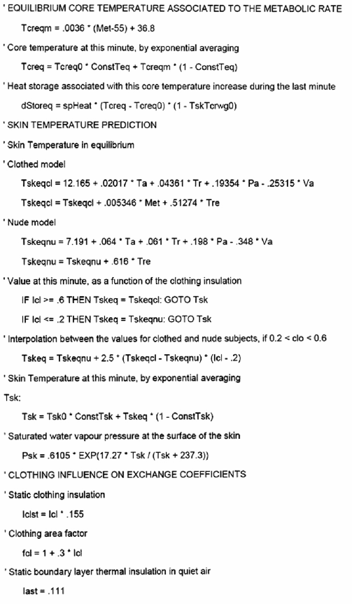
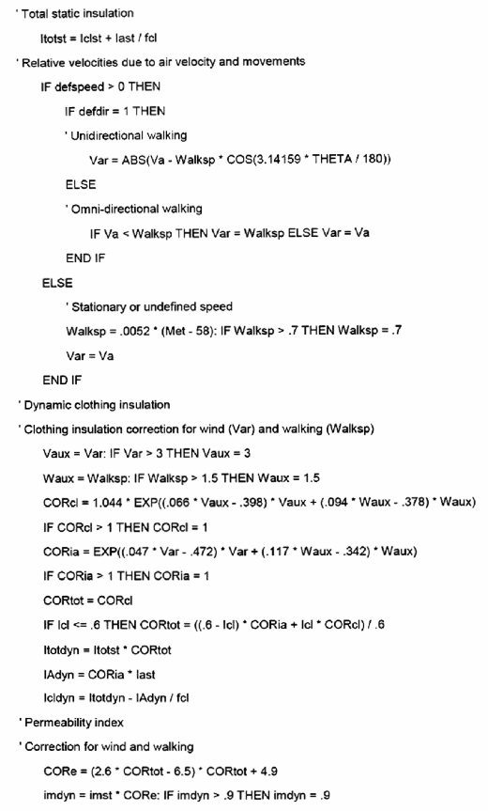
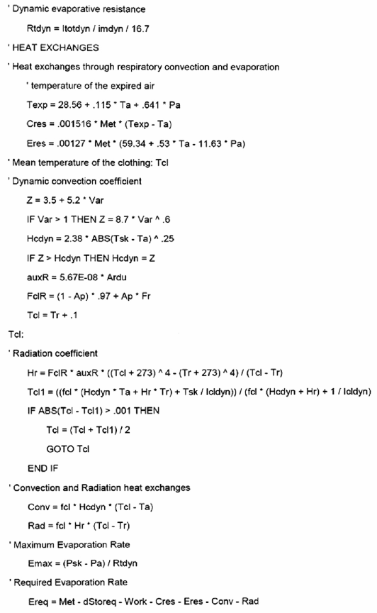
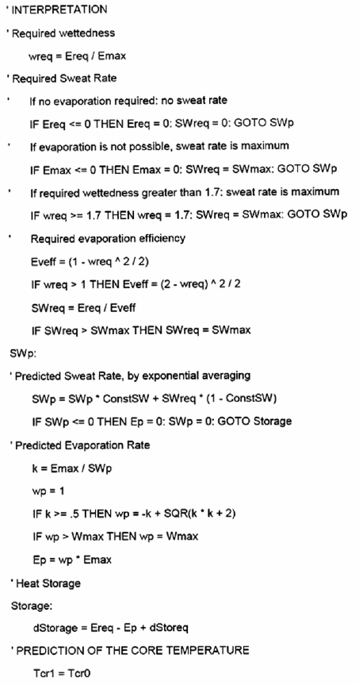
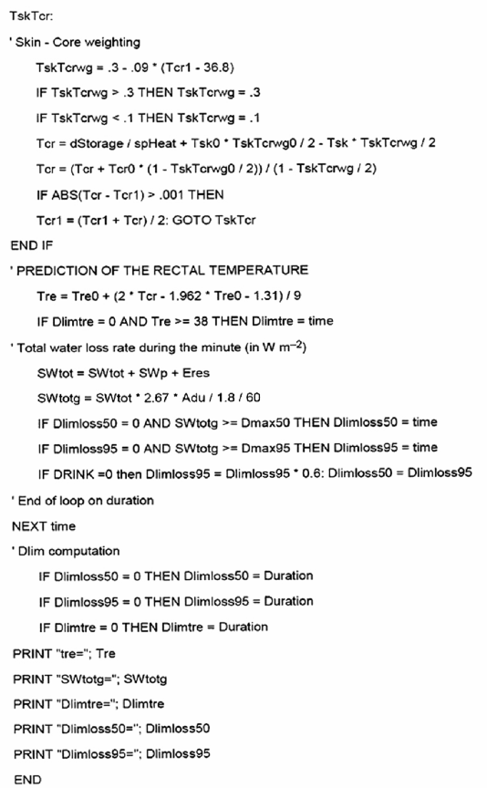

Phụ lục F
(quy định)
Các ví dụ tính toán mô hình căng thẳng nhiệt dự đoán
Phụ lục này cung cấp dữ liệu ban đầu và dữ liệu đầu ra chủ yếu cho 10 điều kiện lao động. Dữ liệu này nên sử dụng để kiểm tra bất kỳ phiên bản đặc biệt nào của chương trình tại Phụ lục E phải cung cấp các kết quả chính xác trong phạm vi độ chính xác tính toán là 0,1ºC đối với nhiệt độ trực tràng dự đoán và 1 % đối với mất nước.
Thông số (đơn vị) | Ví dụ về điều kiện lao động
Thông số (đơn vị) | 1 | 2 | 3 | 4 | 5 | 6 | 7 | 8 | 9 | 10
Thích nghi | Có | Có | Có | Không | Không | Có | Không | Không | Có | Có
Tư thế | Đứng | Đứng | Đứng | Đứng | Ngồi | Ngồi | Đứng | Đứng | Đứng | Đứng
t_{a} (ºC) | 40 | 35 | 30 | 28 | 35 | 43 | 35 | 34 | 40 | 40
p_{a} (kPa) | 2,5 | 4,0 | 3,0 | 3,0 | 3,0 | 3,0 | 3,0 | 3,0 | 3,0 | 3,0
t_{r} (ºC) | 40 | 35 | 50 | 58 | 35 | 43 | 35 | 34 | 40 | 40
v_{a} (m/s) | 0,3 | 0,3 | 0,3 | 0,3 | 1,0 | 0,3 | 0,3 | 0,3 | 0,3 | 0,3
M (W/m²) | 150 | 150 | 150 | 150 | 150 | 103 | 206 | 150 | 150 | 150
I_{cl} (clo) | 0,5 | 0,5 | 0,5 | 0,5 | 0,5 | 0,5 | 0,5 | 1,0 | 0,4 | 0,4
θ (độ) | 0 | 0 | 0 | 0 | 0 | 0 | 0 | 0 | 0 | 90
Vận tốc đi bộ | 0 | 0 | 0 | 0 | 0 | 0 | 0 | 0 | 0 | 1
t_{re} cuối cùng (ºC) | 37,5 | 39,8 | 37,7 | 41,2 | 37,6 | 37,3 | 39,2 | 41,0 | 37,5 | 37,6
Mất nước (g) | 6168 | 6935 | 7166 | 5807 | 3892 | 6763 | 7236 | 5548 | 6684 | 5379
D_{lim tre} (min) | 480 | 74 | 480 | 57 | 480 | 480 | 70 | 67 | 480 | 480
D_{limloss50} (min) | 439 | 385 | 380 | 466 | 480 | 401 | 372 | 480 | 407 | 480
D_{limloss95} (min) | 298 | 256 | 258 | 314 | 463 | 271 | 247 | 318 | 276 | 339

THƯ MỤC TÀI LIỆU THAM KHẢO
[1] TCVN 7112 (ISO 7243), Môi trường nóng - Đánh giá stress nhiệt đối với người lao động bằng chỉ số WBGT (nhiệt độ cầu ướt).
[2] MALCHAIRE J. (1999), Evaluation and control of warm working conditions, Proceedings of the BIOMED “Heat Stress” Conference, Barcelona, June 14-15
[3] MALCHAIRE J., GEBHARDT H.J., PIETTE A. (1999), Strategy for evaluation and prevention of risk due to work in thermal environment, The Annals of Occupational Hygiene, 43(5), pp.367-376
[4] HAVENITH G., HOLMR I., DEN HARTOG E.A., PARSONS K.C. (1999), Clothing evaporative heat resistance. Proposal for improved representation in standards and models, The Annals of Occupational Hygiene, July, 43(5), pp. 339-46 MALCHAIRE J., KAMPMANN B., HAVENITH G.,
[5] MEHNERT P., GEBHARDT H.J. (2000), Criteria for estimating acceptable exposure times in hot work environment, a review, International Archives of Occupational and Environmental Health, 73(4), pp. 215-220
[6] MALCHAIRE J., PIETTE A., KAMPMANN B., MEHNERT P., GEBHARDT H., HAVENITH G., DEN HARTOG E., HOLMER I., PARSONS K., ALFANO G., GRIEFAHN B. (2000), Development and validation of the predicted heat strain model, The Annals of Occupational Hygiene, 45(2), pp. 123-135
[7] MEHNERT P.. MALCHAIRE J., KAMPMANN B., PIETTE A., GRIEFAHN B., GEBHARDT H.J. (2000), Prediction of the average skin temperature in warm and hot environments, European Journal of Applied Physiology, 82(1-2), pp. 52-60
[8] PARSONS K.C., HAVENITH G., HOLMÉR I., NILSSON H., MALCHAIRE J. (1999), The effects of wind and human movement on the heat and vapour transter properties of clothing, The Annals of Occupational Hygiene, 43(5), pp. 347-352

1 WHO (1969) Các yếu tố sức khỏe liên quan khi làm việc trong điều kiện stress nhiệt. Báo cáo kỹ thuật 412. Nhóm nghiên cứu khoa học của WHO về Các yếu tố sức khỏe liên quan khi làm việc trong điều kiện Stress nhiệt. Giơnevơ, Thụy Sĩ.

